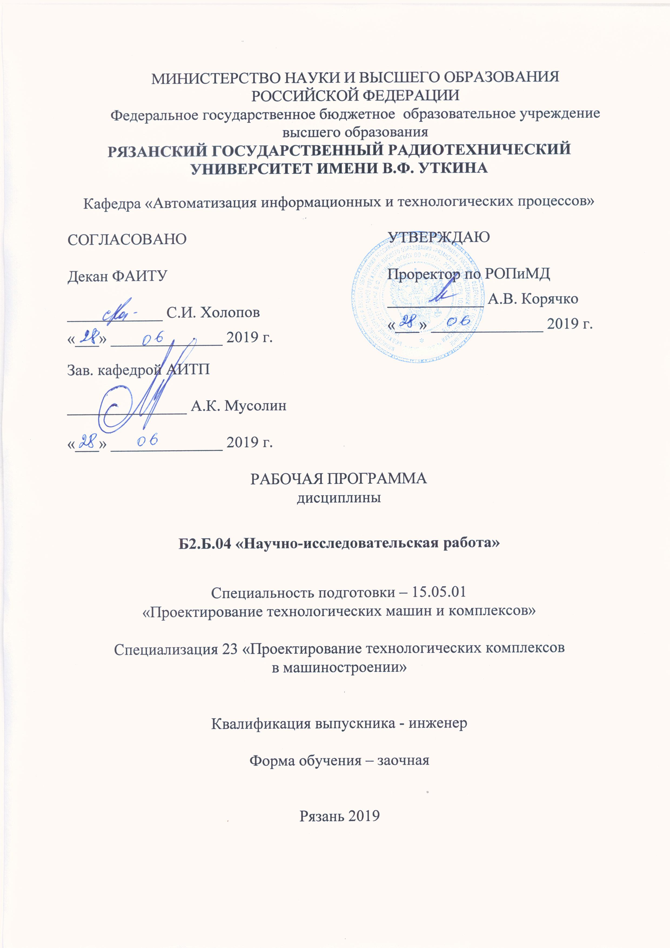
1. Цели и задачи научно-исследовательской работы

Научно-исследовательская работа является обязательной формой обучения программы инженеров по специальности 15.05.01 «Проектирование технологических машин и комплексов», (направленность ОПОП – специализация 23 «Проектирование технологических комплексов в машиностроении».
Учебный план предусматривает проведение научно-исследовательской работы в течение 5-ти семестров, с зачётами в каждом семестре Местом проведения научно-исследовательской работы является кафедра «Автоматизации информационных и технологических процессов» и предприятия города,
Объем учебной нагрузки составляет 9 зачетных единицы, 324 часа самостоятельной работы.
Цель научно-исследовательской работы
Целью научно-исследовательской работы является развитие у студентов компетенций и навыков, обеспечивающих реализацию творческого научного подхода к выполнению проектных работ, выполнению экспериментальных исследований, участию в научно-исследовательской работе, реализуемой в творческом коллективе и индивидуально. и предприятия города
Задачи научно-исследовательской работы
Для достижения цели в рамках научно-исследовательской работы решаются следующие задачи.
- изучение патентных и литературных источников по разрабатываемой теме с целью их использования при выполнении выпускной квалификационной работе, выполнение анализа, систематизации и обобщения научно-технической информации по теме исследований;
- освоение методов исследования и проведения экспериментальных работ, методов анализа экспериментальных данных, информационных технологий в научных исследованиях, программных продуктов, используемых для проектирования, моделирования, расчетов и анализа проектируемого объекта;
- освоение методики теоретического моделирования проектируемого и исследуемого объекта, сопоставления теоретических и экспериментальных данных, анализ достоверности полученных результатов;
- сравнительный анализ проектируемого объекта с отечественными и зарубежными аналогами, анализ практической значимости проводимых исследований, технико-экономической эффективности разработки;
- изучение требований по оформлению научно-исследовательских работ, формирование навыков оформления результатов научных исследований в виде отчета, научной статьи, тезисов докладов, патента.

2. Место научно-исследовательской работы в структуре ОПОП
Научно-исследовательская работа закрепляет навыки и формирует компетенции будущего выпускника в рамках учебного плана подготовки по программе специалитета.
Работа направлена на закрепление и углубление теоретической подготовки обучающегося и приобретение им практических навыков и компетенций в сфере профессиональной деятельности на базе содержания предметов профессионального цикла.
Студенты, выполняющие научно-исследовательскую работу, должны обладать знаниями и компетенциями, предусмотренными предшествующими дисциплинами профессионального цикла.

3. Компетенции обучающегося, формируемые в результате освоения научно-исследовательской работы.

Процесс изучения дисциплины направлен на формирование у обучающихся следующих компетенций:
- способностью к систематическому изучению научно-технической информации, отечественного и зарубежного опыта по соответствующей специализации (ПК-11);
- способностью обеспечивать моделирование машин, электроприводов, гидроприводов, средств гидропневмоавтоматики, систем, различных комплексов, процессов, оборудования и технических объектов и технологических процессов с использованием стандартных пакетов и средств автоматизированного проектирования, проводить эксперименты по заданным методикам с обработкой и анализом результатов (ПК-12);
- способностью подготавливать исходные данные для выбора и обоснования научно-технических и организационных решений на основе экономических расчетов (ПК-13);

В результате прохождения научно-исследовательской деятельности обучающийся должен
Знать:
методы исследования и проведения экспериментальных работ, методы анализа экспериментальных данных, информационных технологий в научных исследованиях, возможности используемых программных продуктов, для проектирования, моделирования, расчетов и анализа проектируемого объекта;
Уметь:
применять глубокие базовые и специальные, естественнонаучные и профессиональные знания в профессиональной деятельности для решения профессиональных задач. Эффективно работать индивидуально, в качестве члена и руководителя группы, состоящей из специалистов различных направлений и квалификаций, демонстрировать ответственность за результаты работы и готовность следовать корпоративной культуре организации; самостоятельно учиться и непрерывно повышать квалификацию в течение всего периода профессиональной деятельности,
Владеть:
способами получения профессиональных знаний на основе использования оригинальных источников, в том числе электронных из различных областей общей и профессиональной структуры; навыками написания научно-технического текста, навыками научных публичных выступлений и ведения научных дискуссий.

4. Объем научно-исследовательской деятельности и ее виды
Научно-исследовательская работа реализуется в виде самостоятельной работы студентов, выполняемой под руководством научных руководителей.

Распределение учебной работы студента по семестрам:
Вид занятий | Очная форма обучения |  |  | Заочная форма обучения
Вид занятий | Курс 4 | Курс 5 | Курс 6 | Курс 4 | Курс 6
Общая трудоёмкость, в том числе: | 72 | 144 | 216 | 108 | 216
Аудиторные занятия (всего), в том числе: |  |  |  | 2 | 2
Лекции |  |  |  | 2 | 2
лабораторные работы
практические занятия
Практика, том числе: | 72 | 144 | 216 | 106 | 214
производственная работа
самостоятельная работа обучающихся | 72 | 144 | 216 | 106 | 214
Вид промежуточной аттестации | Зачет с оценкой | Зачет с оценкой | Зачет с оценкой | Зачет с оценкой | Зачет с оценкой

Основными формами провидения научно-исследовательской работы являются:
- работа в библиотеке;
- работа с электронными базами данных;
- поиск первичной информации в интернете;
- работа с лабораторным и исследовательским оборудованием;
- проведение лабораторных исследований и участие в производственных экспериментах;
- выполнение проектных работ на персональном компьютере в соответствующих пакетах программ;
- участие в семинарах, конференциях;
- консультации с научным руководителем;
- экскурсии.

5. Содержание научно-исследовательской работы

Научно-исследовательская работа студентов выполняется под непосредственным руководством научного руководителя и состоит из следующих этапов:
1 этап – составление индивидуального плана проведения научно-исследовательской работы совместно с научным руководителем. Результатом работы является утвержденный индивидуальный план.
2 этап – подготовка к проведению научного исследования.
На этом этапе студентом осуществляется изучение методов исследования и проведения экспериментальных работ; правила эксплуатации исследовательского оборудования; методы анализа и обработки экспериментальных данных; физические и математические модели процессов и систем, относящихся к исследуемому объекту; информационные технологии и программные продукты, необходимые для проведения исследования; требования по оформлению научно-технической документации; порядок внедрения результатов научного исследования и разработки. Результатом работы является разработанная методика выполнения и исследований
3 этап – проведение экспериментального исследования (в том числе, с использованием программных продуктов для моделирования). Результатом работы являются полученные результаты исследования
4 – обработка и анализ полученных результатов. Результатом работы являются выводы по результатам исследования.
5 этап – инновационная деятельность.
Студент анализирует возможность внедрения результатов исследования, их использования для разработки нового или усовершенствованного продукта или технологии. Оформляет заявку на патент, материалы доклада, статьи.
6 этап – оформление результатов исследования в виде научно-технического отчета, публичная защита результатов исследования.
Отчет о прохождении научно-исследовательской работы оформляется в соответствии с установленными требованиями. Текст отчета должен включать следующие элементы:
- Титульный лист;
- Индивидуальный план научно-исследовательской работы;
- Введение, в котором указываются цель, задачи, место и сроки проведения работы; перечень основных заданий, выполненных в процессе научно-исследовательской работы
- Основная часть, содержащая:
- Методику проведения исследования;
- Математическую обработку результатов;
- Оценку точности и достоверности данных;
- Проверку адекватности модели;
- Анализ полученных результатов;
- Анализ научной новизны и практической значимости результатов;
- Необходимость проведения дополнительных исследований.
- Заключение, включающее:
- Выводы о практической ценности полученных результатов;
- Анализ возможности внедрения результатов исследования;
- Сведения о возможности патентования и участия в конкурсах, инновационных проектах.
- Список использованных источников.

6. Образовательные технологии
Выполнение научно-исследовательской работы предусматривает применение активных форм проведения работы с использованием информационных технологий, что поддерживает достижение общекультурных и профессиональных компетенций.
Научно-исследовательская работа выполняется студентом самостоятельно под руководством научного руководителя, осуществляющего текущее консультирование студента.
Натурные экспериментальные исследования осуществляются студентом под руководством и надзором соответствующих специалистов в лаборатории института или инженерно-технических работников на производстве.

7. Контроль знаний студентов
7.1. Формы текущего контроля
Текущий контроль по научно-исследовательской работе проводится в виде проверки хода выполнения исследования научным руководителем.
7.2. Формы промежуточного контроля
Форма промежуточного контроля по дисциплине – зачет с оценкой.
8. Учебно-методическое обеспечение научно-исследовательской работы
Учебно-методическим обеспечением научно-исследовательской работы является основная и дополнительная литература, рекомендуемая при изучении дисциплин профессионального цикла и другие материалы, используемые в профессиональной деятельности предприятий, где студенты проходят производственную практику.
9. Материально-техническое обеспечение научно-исследовательской работы
Учебные лаборатории кафедры АИТП РГРТУ и Регионального учебно-научного Центра, компьютеры объединены в локальную сеть, имеющую выход в корпоративную сеть РГРТУ и Интернет, производственная база предприятий.

Программный комплекс T-Flex в составе системы трехмерного твердотельного моделирования T-Flex CAD 3D, системы автоматизированного проектирования технологических процессов T-Flex Технология, системы конечно-элементного статического и динамического анализа T-Flex Анализ.

Программа составлена в соответствии с Государственным образовательным стандартом высшего образования по специальности – 15.05.01 «Проектирование технологических машин и комплексов» Специализация 23 «Проектирование технологических комплексов в машиностроении»

Программу составил к.т.н., доцент

Программа рассмотрена и одобрена на заседании кафедры АИТП
«___» _____________ 2019 г., протокол № «____».

Зав. кафедрой АИТП А.К. Мусолин

